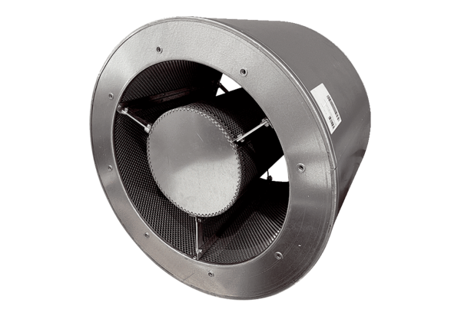Cijevni prigušivač RSKI 100/1500Jedinica za pakiranje: 1 komAsortiman: C
Broj artikla: 0073.0251Proizvođač: MAICO

